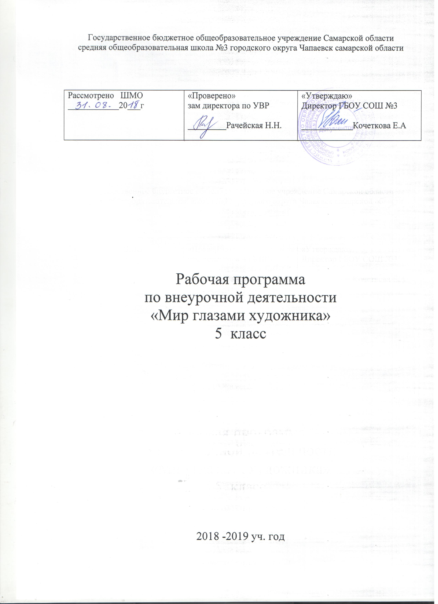Пояснительная записка
Рабочая программа «Мир глазами художника» составлена на основании следующих документов:
- Федеральный государственный образовательный стандарт основного общего образования, утвержденный приказом Минобрнауки России от 17.12.2010 № 1897(с изменениями и дополнениями от 29.122014 №1644, от 31.12.2015 №1577.
- Основная образовательная программа основного общего образования ГБОУ СОШ №3 г.о. Чапаевск, утв.31.08.2015.
- Методические рекомендации по уточнению понятия и содержания внеурочной деятельности в рамках реализации основных общеобразовательных программ, в том числе в части проектной деятельности, письмо Минобрнауки России от 18.08.2017 № 1672;
- Письмо Минобрнауки Самарской области от 29.05.2018 № МО-16-09-01/535-ТУ «Об организации образовательного процесса в образовательных организациях, осуществляющих деятельность по основным общеобразовательным программам.

Количество часов- 34 часа, (1 раз в неделю)
Курс изобразительного искусства дополнительного образования детей предполагает овладение умениями и навыками в составлении композиций, художественном творчестве в области рисунка, живописи, графики, декоративно-прикладного искусства, ознакомление с творческим наследием известных художников.
Важное место среди учебных предметов занимает изобразительное искусство, которое собой эффективное средство воспитания и развития эстетической, духовной культуры личности. Учащиеся 5 класса ,занимаясь в кружке , открывают новый мир природы, красок, фантазий.
Программа дополнительного образования составлена соответственно разнообразию тем, совершенствуя умение рисовать по памяти, представлению, с натуры, творческих композициях, декоративно-прикладном искусстве художественными материалами,
используя живопись и графику. В основе художественного изображения лежит цвет, колорит, линия, силуэт, элементы линейной и воздушной перспективы, цельность декоративных композиций народного творчества.
Дополнительные занятия развивают художественно-эстетическое развитие, воодушевление и увлечение изобразительным искусством.
Цели и задачи:
1. Способствовать формированию познавательного интереса к изобразительному искусству, творческой активности, увлеченности процессом рисования.
2. Приобщать к народному искусству учащихся, развивать духовно-нравственную мыслящую личность.
3. Развитие чувства цвета, ритма, навыков и умений в работе карандашом и кистью.
Развитие художественного восприятия и практическая деятельность представлены в программе в их содержательном единстве. Разнообразие видов практической деятельности подводит учащихся к пониманию явлений художественной культуры, изучение произведений искусства и художественной жизни общества подкрепляется практической работой школьников.
При отборе учебного материала принципиально важное значение имеет выявление социально-нравственного, эстетического содержания разнообразных художественных явлений, что прослеживается как в практической работе, так и при восприятии художественного наследия. Систематическое освоение художественного наследия помогает школьникам осознавать искусство как духовную летопись человечества, как познание человеком правды о природе, обществе и о человеческих поисках истины.
На протяжении этого курса обучения школьники при помощи видеофильмов, презентаций знакомятся с выдающимися произведениями архитектуры, скульптуры, живописи, графики, декоративно-прикладного искусства, изучают классическое и народное искусство разных стран и эпох. Приобщение к искусству начинается в начальной школе, оно постепенно расширяется — от ближайшего окружения до искусства родного народа, зарубежного искусства. Актуальность программы состоит в том, что углубленно изучаются разнообразные виды и жанры искусства в контексте их исторического развития, поэтому здесь особенно усиливаются межпредметные связи с уроками истории. Принцип введения школьников в связи искусства с жизнью выражен в программе в темах, которые логически связаны между собой и развивают друг друга.
Планируемые результаты:
Тематическая цельность программы помогает обеспечить прочные эмоциональные контакты школьников с искусством, приобщить их к художественной культуре. Художественные знания, умения и навыки являются основным средством приобщения к художественной культуре, вводятся в широком воспитательном контексте. Художественные умения и навыки группируются вокруг общих проблем: форма и пропорции, пространство, светотональность , цвет, линия, объем, фактура материала, ритм, композиция. Эти средства художественной выразительности учащиеся осваивают на протяжении 5-8 классов.
В программе выделены три способа художественного освоения действительности: изобразительный, декоративный и конструктивный. Постоянное личное участие школьников в этих трех видах деятельности позволяет систематически приобщать их к миру искусства в его взаимодействии с жизнью.
Обучающиеся должны знать:
выразительные возможности композиции и объемных изображений; основы цветоведения; конструкции головы и ее пропорции.
Обучающиеся должны уметь: видеть конструктивную форму предмета, владеть навыками плоского и объёмного изображений предмета и группы предметов; пользоваться правилами линейной перспективы;
Обучающиеся должны принимать участие в конкурсах школьного, муниципального и регионального уровней в организации школьных выставок рисунков.

УЧЕБНО-ТЕМАТИЧЕСКИЙ ПЛАН
№ | Тема | Количество часов
1. | Композиционное равновесие, характер линии, пятна в графике. | 4
2. | Колорит, теплая и холодная гамма, цветовые контрасты, композиционное равновесие, передача пространства в живописи | 6
3. | Натюрморт в живописи. | 2
4. | Натюрморт в графике. | 2
5. | Пейзаж в живописи и графике. | 12
6. | Портрет в графике. | 2
7. | Портрет в живописи. | 5
8. | Экслибрис. | 1
Итого |  | 34

ФОРМЫ И СРЕДСТВА КОНТРОЛЯ
Тесты, изовикторин, изокроссвордов, а также контрольных художественно-практических заданий.

ОБОРУДОВАНИЕ И ПРИБОРЫ
Проектор, компьютер.

Печатные пособия: плакаты, репродукции произведений изобразительного искусства, методические рисунки

